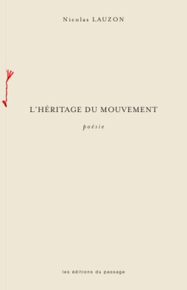
présentent
L’héritage du mouvement
de Nicolas Lauzon

Rouyn-Noranda le 18 mars 2014 – les éditions du passage ont le plaisir d’annoncer la sortie en librairie le 27 mars prochain, d’un titre abitibien dans la collection poésie : L’héritage du mouvement de l’auteur de Rouyn-Noranda, Nicolas Lauzon. Le lancement du recueil aura lieu jeudi le 27 mars sous la forme d’un 5 à 7 à la librairie En marge de Rouyn-Noranda. L’auteur y fera la lecture de quelques-uns de ses poèmes.
L’héritage du mouvement est une poésie de la nature et des villes, et surtout des chemins qui les relient. L’auteur poursuit sa poétique du territoire et nous propose un itinéraire qui va de l’Amérique du Nord à l’Europe. Avec L’héritage du mouvement, Nicolas Lauzon fait revivre les gestes du quotidien et confirme un style d’écriture proche du vécu des gens. Il nous fait parcourir les routes sur des airs de musique folk et emprunte les langages des territoires qu’il explore.
Le soir venu
nous boirons
à la même bouteille
nous dormirons
dans le lit asséché
du petit ruisseau
Aucun calcul
aucune parole
n’expliqueront la douceur
du sable blond
À propos de l’auteur : Jeune auteur, enseignant à Rouyn-Noranda, Nicolas Lauzon s’est fait remarquer par la critique avec son premier livre Géographie de l’ordinaire, également publié aux éditions du passage en 2011.
L’héritage du mouvement, 68 pages, 5 x 7 ¾, français, couverture souple, 19.95$. En libraire le 27 mars 2014. Également disponible en format numérique.
Pour informations :
Nicolas Lauzon | nicolaslauzon@hotmail.com |819 797 5589
Relations de presse :
Phuc-Duyen Nguyen | VROY Communications | pnguyen@vroy.com | 514 982 9100

